**OBEC Sousedovice**

**Zastupitelstvo obce Sousedovice**

**Obecně závazná vyhláška obce Sousedovice č. 9/2024**

**o stanovení obecního systému odpadového hospodářství**

Zastupitelstvo obce Sousedovice se na svém zasedání dne 30.7.2024 usnesením č. 13/193/24 usneslo vydat na základě § 59 odst. 4 zákona č. 541/2020 Sb., o odpadech (dále jen „zákon   
o odpadech“), a v souladu s § 10 písm. d) a § 84 odst. 2 písm. h) zákona č. 128/2000 Sb.,   
o obcích (obecní zřízení), ve znění pozdějších předpisů, tuto obecně závaznou vyhlášku (dále jen „vyhláška“):

**Čl. 1**

## **Úvodní ustanovení**

1. Tato vyhláška stanovuje obecní systém odpadového hospodářství na území obce Sousedovice a místní části Smiradice.
2. Každý je povinen odpad nebo movitou věc, které předává do obecního systému, odkládat na místa určená obcí v souladu s povinnostmi stanovenými pro daný druh, kategorii nebo materiál odpadu nebo movitých věcí zákonem o odpadech a touto vyhláškou[1].
3. V okamžiku, kdy osoba zapojená do obecního systému odloží movitou věc nebo odpad,   
   s výjimkou výrobků s ukončenou životností, na místě obcí k tomuto účelu určeném, stává se obec vlastníkem této movité věci nebo odpadu[2].
4. Stanoviště sběrných nádob je místo, kde jsou sběrné nádoby trvale nebo přechodně umístěny za účelem dalšího nakládání s komunálním odpadem. Stanoviště sběrných nádob jsou individuální nebo společná pro více uživatelů.

**Čl. 2**

**Oddělené soustřeďování komunálního odpadu**

1. Osoby předávající komunální odpad na místa určená obcí jsou povinny odděleně soustřeďovat následující složky:
2. ***Biologické odpady-*** (tráva, větve, listí, květiny, plevel, slupky od banánů, brambor, zbytky ovoce a zeleniny, zbytky jídel rostlinného původu, kávová sedlina, čajové sáčky, skořápky od vajíček, seno, sláma, štěpka z větví, kůra atd.)
3. ***Papír****-*noviny, časopisy, knihy, reklamní letáky, sešity, kancelářský papír, kartónové obaly, papírové obaly od potravin a spotřebního zboží, jiné papírové a lepenkové obaly a odpady atd.,
4. ***Plasty včetně PET lahví***(plastové obaly od potravin a spotřebního zboží, PET lahve, plastové nádoby a lahve, kelímky, krabičky, sáčky a fólie, igelitky, krabice od džusů, vín, mléčných výrobků, omáček atd.,
5. ***Sklo-*** skleněné lahve od nápojů a potravin, skleněné nádoby, tabulové sklo, jiné skleněné obaly a odpady atd.,
6. ***Kovy-***nápojové plechovky, plechovky od potravin, víčka, hliníkové a železné předměty, drobné kovové předměty a ostatní kovové obaly a odpady atd.
7. ***Nebezpečné odpady-***zbytky barev a spotřební chemie, rozpouštědla, kyseliny, pesticidy, fotochemikálie, obaly se zbytky nebezpečných příměsí atd.,
8. ***Objemný odpad***
9. ***Jedlé oleje a tuky-***potravinářské oleje a tuky,
10. ***Textil***
11. ***Směsný komunální odpad-*** je zbylý komunální odpad
12. Směsným komunálním odpadem se rozumí zbylý komunální odpad po stanoveném vytřídění podle odstavce 1 písm. a), b), c), d), e), f), g), h), i).
13. Objemný odpad je takový odpad, který vzhledem ke svým rozměrům nemůže být umístěn do sběrných nádob ( matrace, starý nábytek, koberce apod.)

**Čl. 3**

**Určení míst pro oddělené soustřeďování určených složek komunálního odpadu**

1. Papír, plasty, sklo, kovy, biologické odpady, jedlé oleje a tuky, textil se soustřeďují do zvláštních sběrných nádob, které jsou k tomu určená.
2. Zvláštní sběrné nádoby jsou umístěny na těchto stanovištích:

Sběrné nádoby na papír, sklo, plasty, kovové obaly jsou umístěny na sběrném místě za prodejnou na pozemku parc. č. 47- viz příloha č. 1

Kovové odpady- 2x ročně do přistaveného kontejneru za prodejnou  
Jedlé oleje a tuky- nádoba umístěna ve dvoře budovy OÚ čp.23  
Biologický odpad- přistavěné kontejnery na svoz BRKO

1. Zvláštní sběrné nádoby jsou barevně odlišeny a označeny příslušnými nápisy:
2. papír a lepenka – sběrné nádoby s nápisem ,,PAPÍR“, sběrné místo ( modré kontejnery)
3. plast a tetrapak – sběrné nádoby s nápisem ,,PLASTY“, sběrné místo (žluté kontejnery)
4. sklo – sběrné nádoby s nápisem ,,SKLO“, sběrné místo (zelené kontejnery)
5. směsný komunální odpad – typizované sběrné nádoby o objemu 110 a 1100 litrů,
6. objemný odpad – velkoobjemový kontejner
7. nebezpečný odpad – velkoobjemový kontejner
8. biologický odpad rostlinného původu –velkoobjemové kontejnery s nápisem ,,Bioodpad“, rostlinné zbytky lze odkládat do kompostérů, vlastní kompostování
9. kovy – sběrné nádoby s nápisem „ KOVOVÉ obaly“, sběrné místo ( černé nádoby)
10. polystyrén – žluté kontejnery na plast
11. textil – Sběrné nádoby označené nápisem textil sběrné místo ( kontejner)
12. Do zvláštních sběrných nádob je zakázáno ukládat jiné složky komunálních odpadů, než pro které jsou určeny.
13. Zvláštní sběrné nádoby je povinnost plnit tak, aby je bylo možno uzavřít a odpad z nich při manipulaci nevypadával. Pokud to umožňuje povaha odpadu, je nutno objem odpadu před jeho odložením do sběrné nádoby minimalizovat.

## **Čl. 4**

## **Svoz nebezpečných složek komunálního odpadu**

1. Svoz nebezpečných složek komunálního odpadu je zajišťován minimálně dvakrát ročně jejich odebíráním na předem vyhlášených přechodných stanovištích přímo do zvláštních sběrných nádob k tomuto sběru určených. Informace o svozu jsou zveřejňovány na úřední desce obecního úřadu, v místním rozhlase, na internetových stránkách obce.
2. Soustřeďování nebezpečných složek komunálního odpadu podléhá požadavkům stanoveným v čl. 3 odst. 4 a 5.

**Čl. 5**

**Svoz objemného odpadu**

1. Svoz objemného odpadu je zajišťován*. dvakrát ročně* jeho odebíráním na předem vyhlášených přechodných stanovištích přímo do zvláštních sběrných nádob k tomuto účelu určených. Informace o svozu jsou zveřejňovány na úřední desce obecního úřadu, v místním rozhlase, na internetových stránkách obce.
2. Soustřeďování objemného odpadu podléhá požadavkům stanoveným v čl. 3 odst. 4 a 5.

**Čl. 6**

**Soustřeďování směsného komunálního odpadu**

1. Směsný komunální odpad se odkládá do sběrných nádob. Pro účely této vyhlášky se sběrnými nádobami rozumějí: popelnice.
2. Soustřeďování směsného komunálního odpadu podléhá požadavkům stanoveným   
   v čl. 3 odst. 4 a 5.

**Čl. 7**

## **Nakládání s komunálním odpadem vznikajícím na území obce při činnosti právnických a podnikajících fyzických osob**

1. Právnické a podnikající fyzické osoby zapojené do obecního systému na základě smlouvy s obcí komunální odpad dle čl. 2 odst. 1 písm. j), předávají do nádoby o velikosti 120l nebo 240l
2. Výše úhrady za zapojení do obecního systému se stanoví dle počtu a velikosti nádob
3. Úhrada se vybírá jednorázově 1x za rok a to na základě vystavené faktury.

**Čl. 8**

## **Nakládání s movitými věcmi v rámci předcházení vzniku odpadu**

1. Obec v rámci předcházení vzniku odpadu za účelem jejich opětovného použití nakládá s těmito movitými věcmi:
2. oděvy a textil- textil – Sběrné nádoby označené nápisem ,,TextilEco“, sběrné místo ( bílý kontejner)

**Čl. 9**

## **Nakládání s výrobky s ukončenou životností v rámci služby pro výrobce**

## **(zpětný odběr)**

1. Obec v rámci služby pro výrobce nakládá s těmito výrobky s ukončenou životností:

a) elektrozařízení ( malé spotřebiče)

b) baterie a akumulátory

1. Výrobky s ukončenou životností uvedené v odst. 1 lze předávatdo nádoby umístěné na obecním úřadě označené „REMA-sběrný box“

**Čl. 11**

**Nakládání se stavebním a demoličním odpadem**

1) Stavebním odpadem a demoličním odpadem se rozumí odpad vznikající při stavebních   
 a demoličních činnostech nepodnikajících fyzických osob. Stavební a demoliční odpad není   
 odpadem komunálním.

2) Stavební a demoliční odpad se přednostně nabídnou provozovateli zařízení na úpravu  
 stavebního materiálu. Přehled těchto provozoven je uveden na Obecním úřadě Sousedovice  
 a na internetových stránkách Krajského úřadu JčK.

3) Pokud není stavební odpad k recyklaci vhodný, předává se k odstranění na skládku odpadů   
 povolenou příslušným správním orgánem nebo předáním oprávněné osobě.

4) Stavební odpad lze použít, předat či odstranit pouze zákonem stanoveným způsobem a to   
 na náklady fyzické osoby.

**Čl. 13**

Účinnost

Tato vyhláška nabývá účinnosti dnem 1.1.2025.

*……………………………………………….. ……………………………………………….  
 Pavel Polanka, MBA-starosta Jiří Beneš- místostarosta*

**Příloha k Obecně závazné vyhlášce obce Sousedovice č. 9/2024**

**o stanovení obecního systému odpadového hospodářství**

1. **Sousedovice -Sběrné místo za prodejnou na pozemku parc. č. 47**

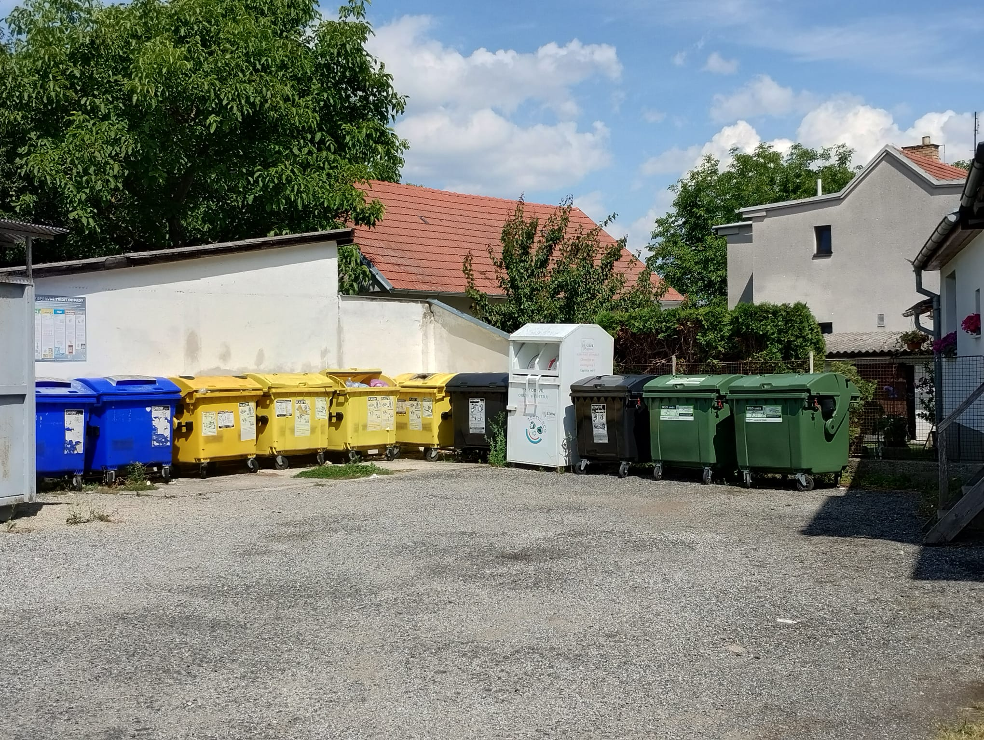

Sběrné místo pro uložení:

PLASTY, SKLO, PAPÍR, TEXTIL, KOVOVÉ OBALY

________________________________________________________________

1. **Sousedovice- Sběrné místo dvůr OÚ čp .23**

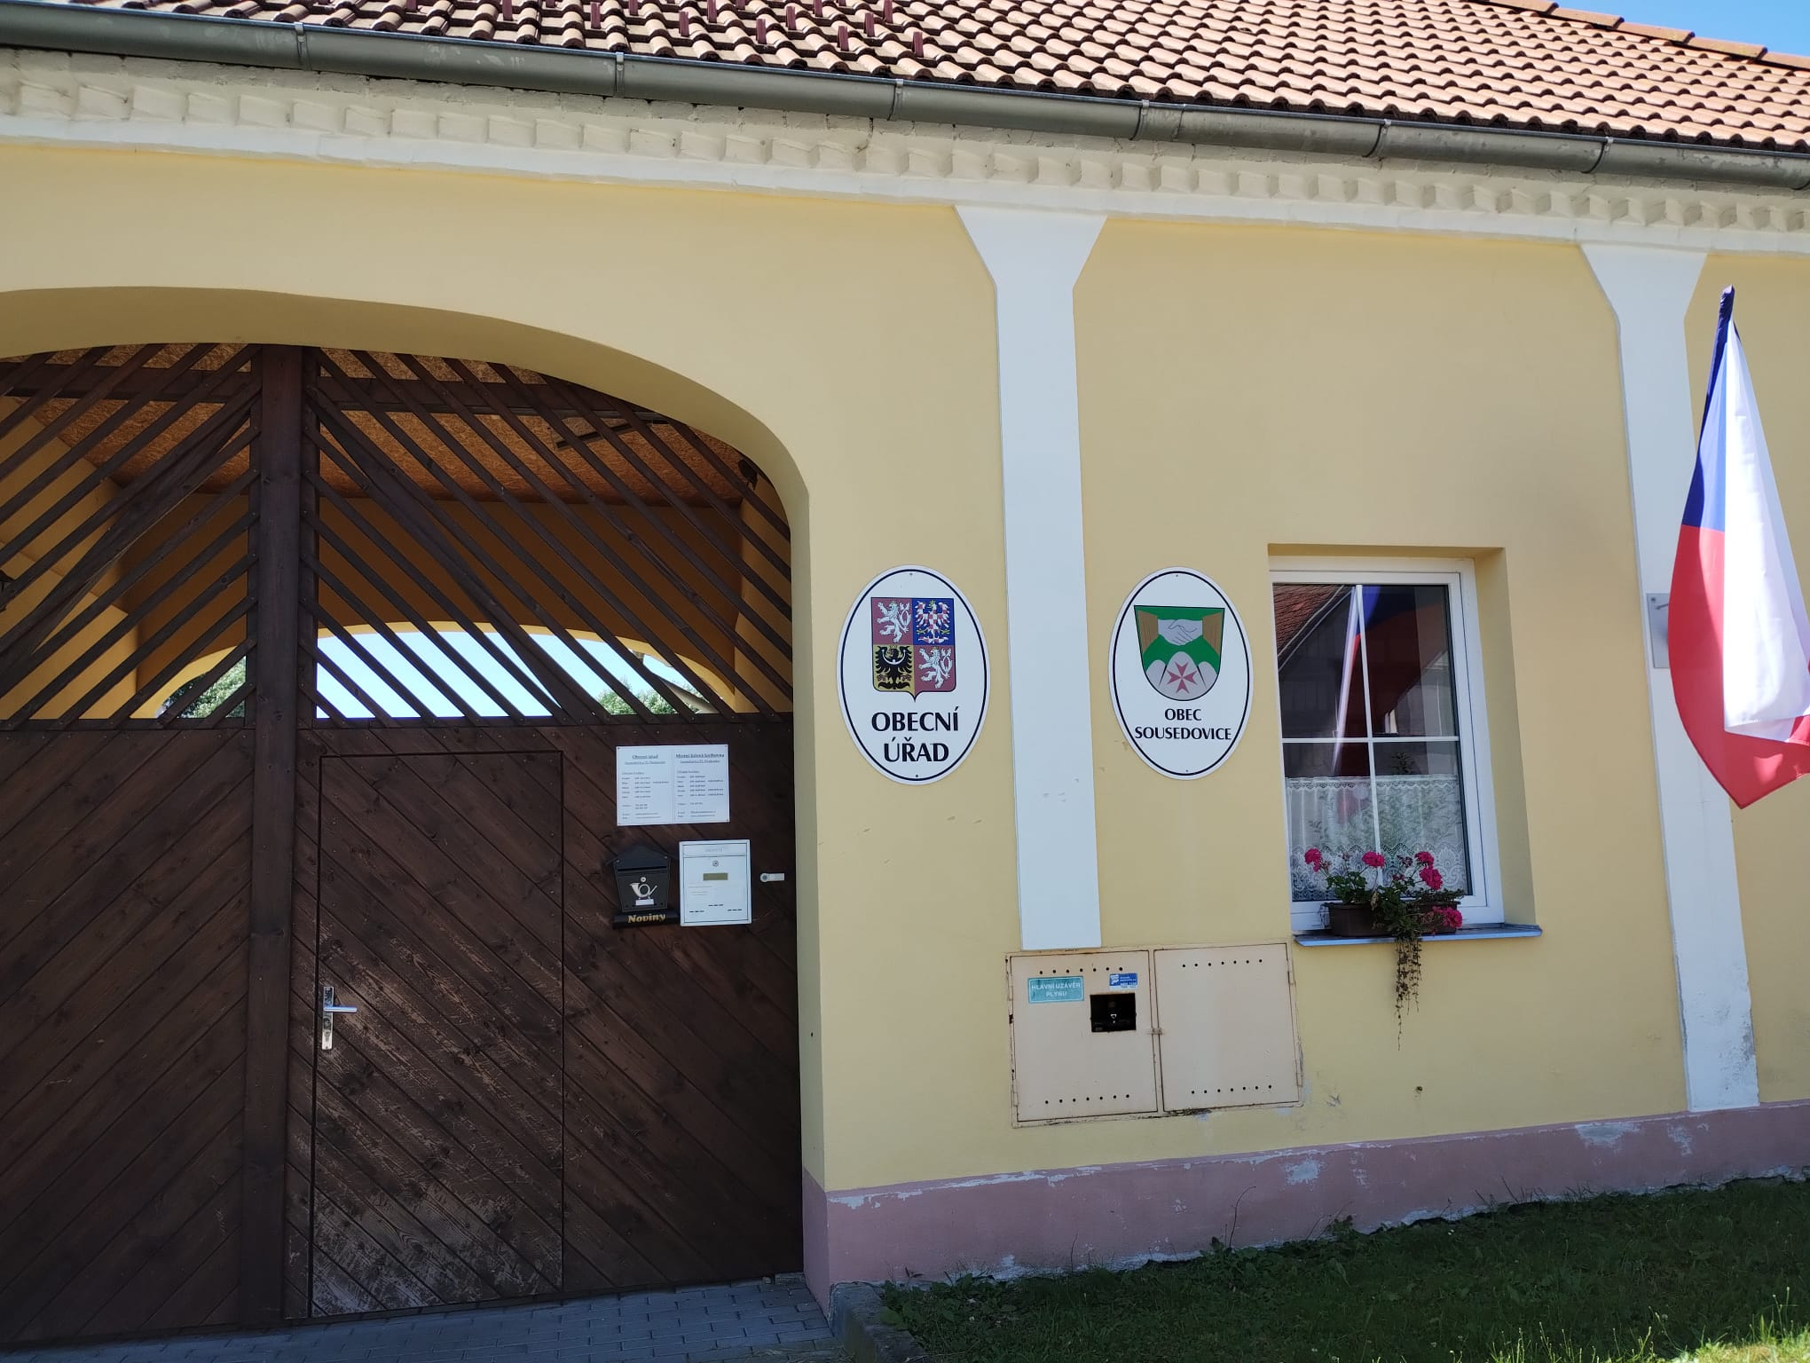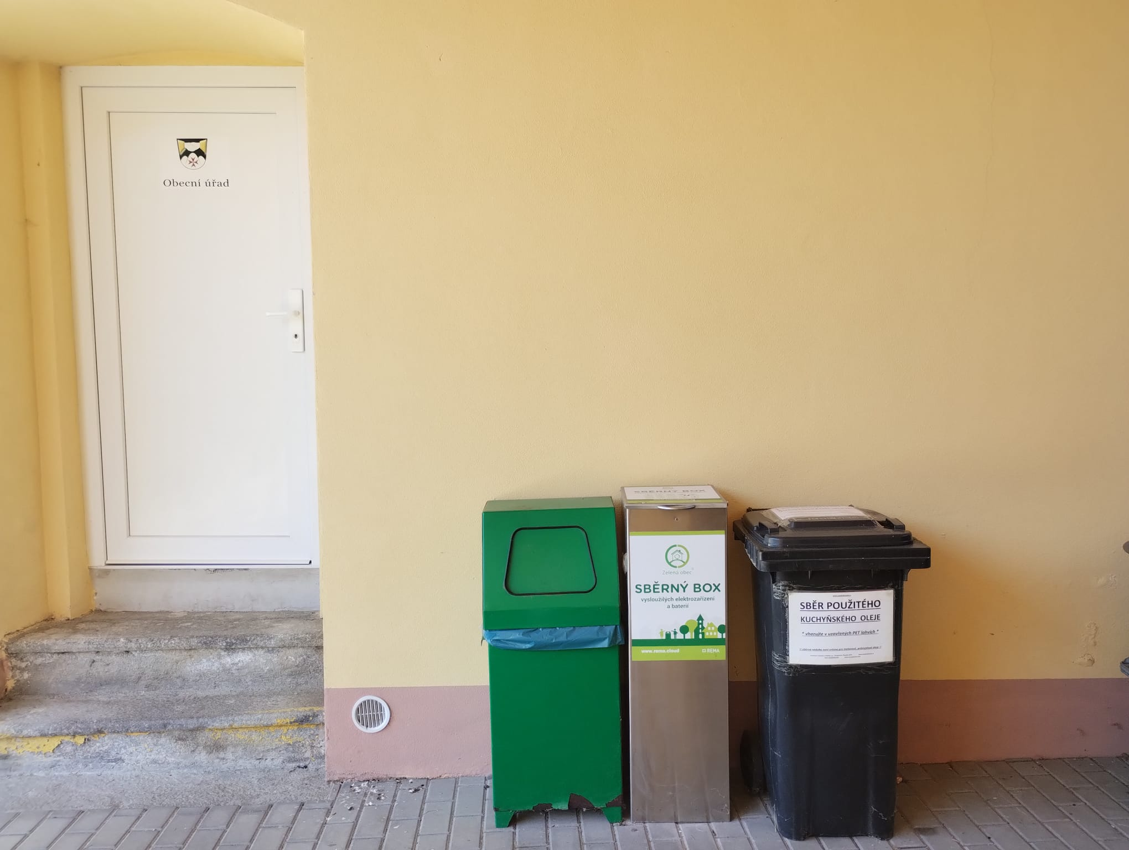

Nádoby na uložení jedlých olejů a tuků a malých elektrospotřebičů- REMA

------------------------------------------------------------------------------------------------------------------

1. **Smiradice- sběrné místo náves pozemek parc. č. 296/1**

Sběrné místo pro uložení: PAPÍR, SKLO, PLASTY

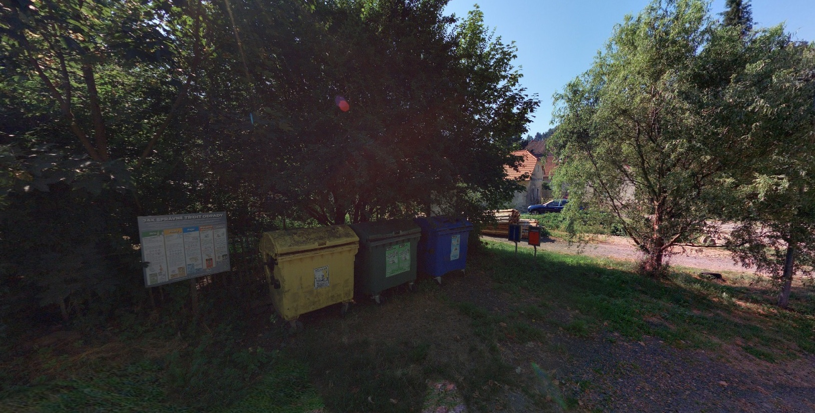

1. § 61 zákona o odpadech
2. § 60 zákona o odpadech